ЛАБОРАТОРНА РОБОТА № 6

Тема: Композиція машин Т'юринга

**Композиція машин Т'юринга**

**Визначення.** Нехай задані машини Т'юринга *S*1 і *S*2, що мають загальний зовнішній алфавіт {*a*0, *a*1, …, *am*} і алфавіти внутрішніх станів {*q*0, *q*1, …, *qn*}і 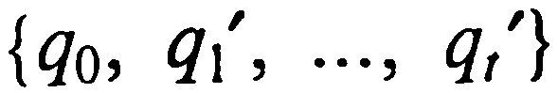 відповідно. Композицією (чи множенням) машини *S*1 на машину *S*2 називається нова машина *S* з тим же зовнішнім алфавітом {*a*0, *a*1, …, *am*}, внутрішнім алфавітом {*q*0, *q*1, …, *qn*, *qn*+1, …, *qn*+*t*} і програмою, що виходить наступним чином. У всіх командах з *S*2 що містять символ q0, залишаємо незмінними, а всі останні стани на 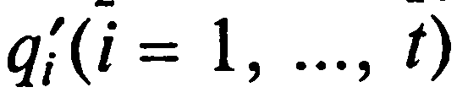, змінюємо відповідно на *qn*+*i*. Сукупність усіх так отриманих команд утворює програму машини-композиції *S*.

Введене поняття є зручним інструментом для конструювання машин Т'юринга. Покажемо це на прикладі.

***Приклад.*** Сконструюємо машини Т'юринга, правильно обчислюючі функції-проектори $I_{m}^{n}\left(x_{1},{ x}_{2}, …, x_{n}\right)=x_{m}(1≤m≤n)$.

Розглянемо спочатку конкретний випадок n = 3, m = 2, тобто функцію $I_{2}^{3}\left(x_{1},{ x}_{2}, x_{3}\right)=x_{2}$. Ми повинні переробити слово $q_{1}01^{x_{1}}01^{x_{2}}01^{x_{3}}0$ в слово $q_{0}01^{x_{2}}0$. Будемо застосовувати до початкової конфігурації послідовно сконструйовані раніше машини Т'юринга Б+, В, Б- , О:

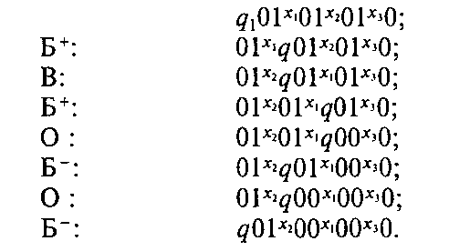

Таким чином, функція $I_{2}^{3}\left(x_{1},{ x}_{2}, x_{3}\right)=x_{2}$ обчислюється слідуючою композицією машин Б+ВБ+ОБ-ОБ- = Б+ВБ+(ОБ-)2.

**Індивідуальні завдання.**

Виберіть індивідуальне завдання відповідно варіанту.

|  |  |
| --- | --- |
| № вар | Завдання |
| 1, 6, 11, 16, 21, 26 | Побудуйте машину Т'юринга, яка обчислює функцію проектор $I_{3}^{5}\left(x_{1},{ x}_{2}, x_{3}, x_{4}, x_{5}\right)=x_{3}$. |
| 2, 7, 12, 17, 22, 27 | Побудуйте машину Т'юринга, що перетворює слово 01x01y01z0 в слово 01z01x01y0, причому в початковому положенні оглядається комірка з 0 між наборами з у і z одиниць, а в кінцевому положенні оглядається комірка з 0 між наборами з z і х одиниць. Як називається така машина? |
| 3, 8, 13, 18, 23, 28 | Побудуйте машину Т'юринга, яка обчислює функцію проектор $I_{4}^{5}\left(x_{1},{ x}_{2}, x_{3}, x_{4}, { x}_{5}\right)=x_{4}$. |
| 4, 9, 14, 19, 24, 29 | Побудуйте машину Т'юринга, що перетворює слово 01x01y в слово 01x01y01x01y, причому в початковому положенні оглядається найлівіша комірка, а в кінцевому - комірка, в якій записаний 0, який знаходиться між масивами 1x01y і 1x01y. Як називається така машина? |
| 5, 10, 15, 20, 25, 30 | Побудуйте машину Т'юринга, яка обчислює функцію проектор $I_{2}^{4}\left(x_{1},{ x}_{2}, x_{3}, x_{4}\right)=x_{2}$. |